下载锐捷安装包到电脑，双击锐捷客户端 setup.exe 应用程序 安装软件 。
安装客户端程序后电脑桌面出现快捷方式
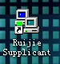
一、Xp系统 锐捷客户端设置方法
点击 设置 DHCP设置 DHCP使用方式 “认证后获取”， 认证模式设置 “使用ruijie私有组播地址发送认证请求 。
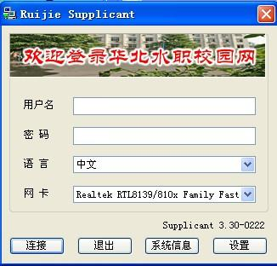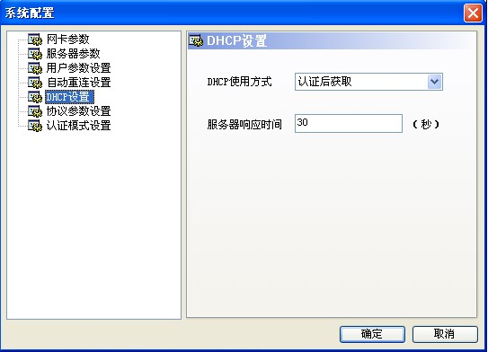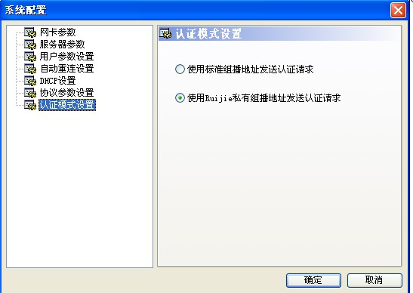

二、win7系统锐捷客户端设置方法
1、运行桌面快捷方式会提示找不到网卡， 在锐捷快捷方式上 右键 属性
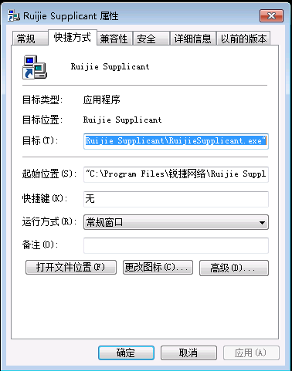
2 修改兼容性 （按下面的修改）
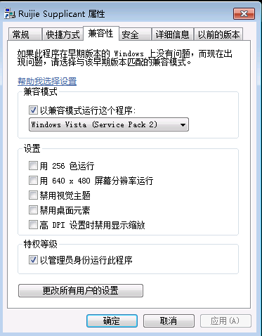

3 桌面上点击 锐捷快捷方式 右键属性 点击打开文件位置（或是查找目标）
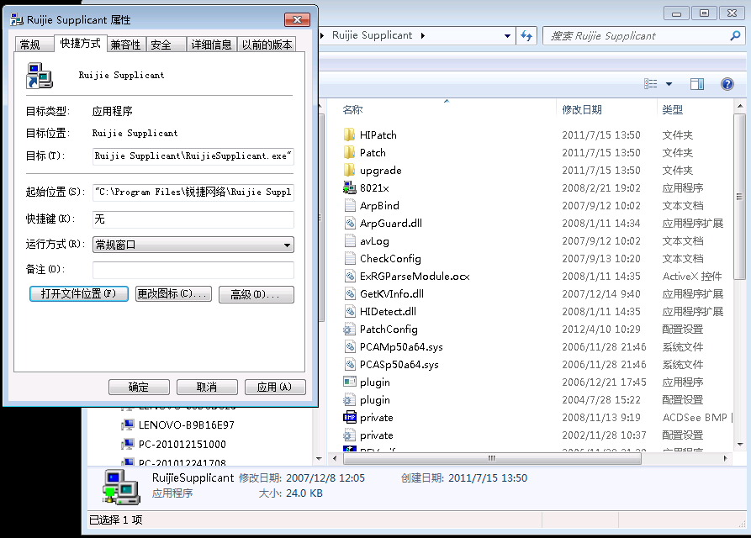
4找到 下面两个文件 复制
5 我的电脑（计算机）找到下面的路径拷贝到drivers文件夹下
6、点击 设置 DHCP设置 DHCP使用方式 “认证后获取”， 认证模式设置 “使用ruijie私有组播地址发送认证请求 。

